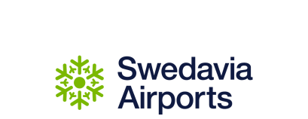

2018-02-09

Pressmeddelande

Swedavia är nominerade till Digital PR Awards
Nomineringarna till Digital PR Awards 2017 presenterades idag av Mynewsdesk. Swedavia är glada över att vara nominerad i kategorin Transport.
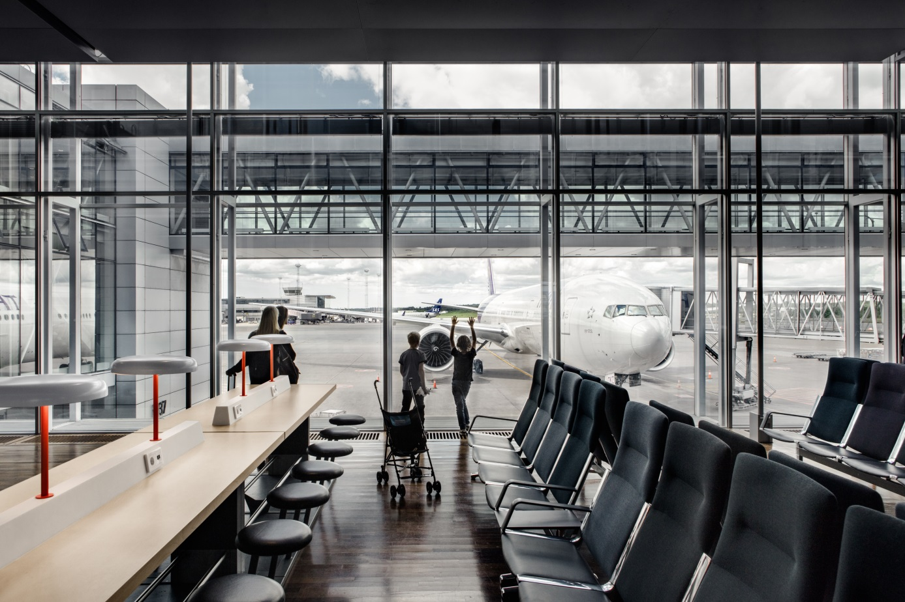
Swedavia är nominerade till Digital PR Awards. Foto: Kalle Sanner.

Swedavia äger, driver och utvecklar de tio statliga flygplatserna i Sverige. Swedavia arbetar aktivt med klimat- och miljöarbete för att vara en internationell förebild inom hållbarhet. Uppdraget är att skapa den tillgänglighet som Sverige behöver för att underlätta resande, affärer och möten.

- Vi är mycket stolta och glada över nomineringen. Det här är en kvittens på vårt långsiktiga arbete med att kontinuerligt och korrekt ge information om vårt uppdrag och vår verksamhet samt att vi är snabba och tillgängliga. Det är sporrande för oss att våra ambitioner uppmärksammas, säger Linda Sjödin, marknad och kommunikationsdirektör på Swedavia.

Mynewsdesks utmärkelse Digital PR Awards syftar till att lyfta fram effektivt PR-arbete som dessutom ger resultat. Följande faktorer har legat till grund för bedömningen under nomineringsjuryns arbete:

- Utseende och upplägg på nyhetsrum
- Bredd och variation av innehåll
- Engagemang, räckvidd och resultat av PR-aktiviteter
De nominerade företagen synas nu av en extern jury och den 7 mars presenteras vinnarna.

För mer information, kontakta Swedavias pressjour på telefon 010-109 01 00 eller press@swedavia.se

Swedavia är en koncern som äger, driver och utvecklar 10 flygplatser i hela Sverige. Vår roll är att skapa den tillgänglighet som Sverige behöver för att underlätta resande, affärer och möten. Nöjda och trygga resenärer är grunden för Swedavias affär. Swedavia är världsledande i utvecklingen av flygplatser med minsta möjliga klimatpåverkan. Koncernen omsätter drygt 5,5 miljarder kronor per helår och har 2 800 medarbetare.

